442. Ион, пройдя ускоряющую разность потенциалов U = 645 В, влетел в скрещенные под прямым углом однородные магнитное (В=1,5мТл) и электрическое (Е= 200В/м) поля. Определить отношение заряда иона к его массе, если ион в этих полях движется прямолинейно.

U=645 В  B=1.5мТл  E = 200В/м  a=0 | 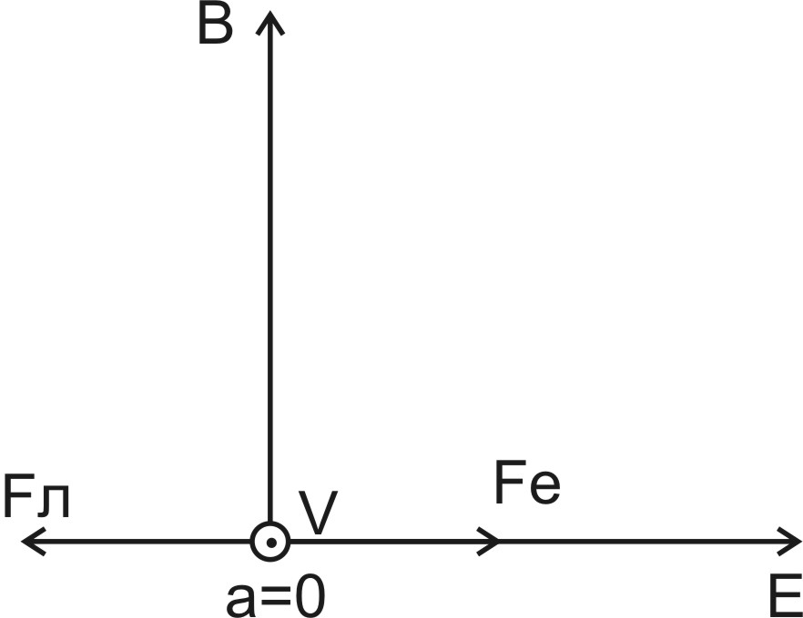  На ион, движущийся перпендикулярно магнитному полю, действует сила Лоренца 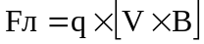, где B– индукция магнитного поля.  Со стороны электрического поля тоже действует сила равная Fe=q×E.  Результирующая сила равна сумме этих векторов (см. рис.) 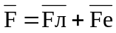.  Угол между векторами φ=180º. Модуль силы тогда равен 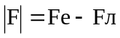. Так как заряд двигается прямолинейно, то действие сил должно быть скомпенсированным. Иначе перпендикулярно вектору скорости будет действовать сила, которая будет искривлять траекторию тела (см. рис.). Поэтому Fe=Fл. То есть 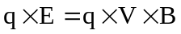, откуда 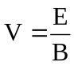.  Заряд прошел разность потенциалов U, поэтому из закона сохранения энергии имеем 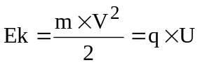.  Отношение заряда к массе равно 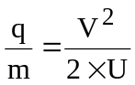. Подставляем сюда и получаем 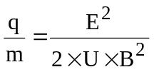. Подставляем числа.  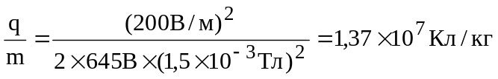.
q/m = ?

